МИНИСТЕРСТВО ОБРАЗОВАНИЯ КУЗБАССА

ГПОУ «ЮРГИНСКИЙ ТЕХНОЛОГИЧЕСКИЙ КОЛЛЕДЖ»
ИМ. ПАВЛЮЧКОВА Г.А.
Отделение АиТ

Разработка и запуск модульных тестов

МЕТОДИЧЕСКИЕ УКАЗАНИЯ
ПО ПРАКТИЧЕКОЙ РАБОТЕ № 1

МДК.01.03 Тестирование информационных
ресурсов
Специальность 09.02.09 Веб-разработка

Составитель
Соболева Д. А.

2025 г.
Цель: научиться разрабатывать и запускать модульные тесты, освоить написание корректных тестов для отдельных функций и методов, закрепить навыки выявления и исправления ошибок в тестах, подготовить основу для автоматизированной проверки корректности работы программного кода.
Краткая теория
Модульное тестирование — это проверка отдельных частей программы, таких как функции, методы или классы, на корректность их работы. Оно позволяет быстро выявлять ошибки и упрощает сопровождение кода, обеспечивая автоматическую проверку функциональности. Модульное тестирование повышает качество и надёжность программного обеспечения.
В Python для этого чаще всего используют фреймворки unittest и pytest. Первый является стандартным модулем, а второй более современный и удобный, поддерживает параметризацию тестов и формирует информативные отчёты. Для имитации внешних зависимостей применяют объекты mock.
При написании тестов важно избегать синтаксических и логических ошибок, проверять правильность условий, согласованность данных и корректность обработки исключений. Каждый тест должен быть независимым, его имя должно начинаться с test_, а для проверки результатов используют оператор assert.
Модульное тестирование позволяет не только быстро обнаруживать ошибки, но и улучшает структуру кода, делает его более понятным и поддерживаемым.
Задания:
- Найдите и исправьте ошибку в тесте продемонстрированном на рисунке 1.
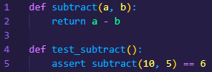
Рисунок 1 – Задание 1
- Исправьте синтаксическую ошибку в тесте, продемонстрированном на рисунке 2.
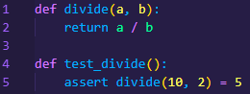
Рисунок 2 - Задание 2
- Найдите логическую ошибку в тесте, продемонстрированном на рисунке 3.
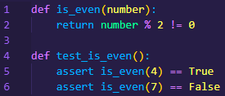
Рисунок 3 - Задание 3

- Исправьте ошибку при использовании PyTest, продемонстрированном на рисунке 4.
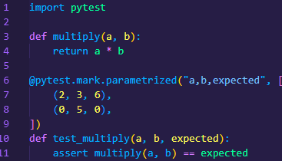
Рисунок 4 - Задание 4
- Исправьте ошибку при тестировании функции, которая должна выбрасывать исключение, продемонстрированном на рисунке 5.
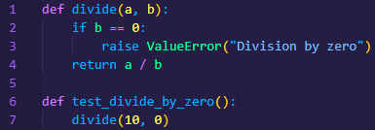
Рисунок 5 - Задание 5

